Flex

[Flex 布局语法教程 | 菜鸟教程 (runoob.com)](https://www.runoob.com/w3cnote/flex-grammar.html)

Text indent 缩进长度

[CSS text-indent 属性 (w3school.com.cn)](https://www.w3school.com.cn/cssref/pr_text_text-indent.asp)

Outline

Border 描边（外边粗细）

[outline - CSS（层叠样式表） | MDN (mozilla.org)](https://developer.mozilla.org/zh-CN/docs/Web/CSS/outline)

取消链接样式

[css 去掉超链接样式_rj0511的专栏-CSDN博客](https://blog.csdn.net/rj0511/article/details/84098087)

阴影

box-shadow: 10px 100px 5px #823;

第一个参数是 距离右边的距离，第二个是距离上方的距离，第三个是模糊程度，第四个是颜色参数，**第一二个参数可以为负数**

保持居中的办法

1 .content {

2 vertical-algin = middle

line-height==行高

text-algin=center

margin:0 auto

6 top:50%;

7 left:50%;

8 border-radius: 5px;

9 -webkit-transform: translate(-50%,-50%);

10 -moz-transform: translate(-50%,-50%);

11 transform:translate(-50%,-50%);

12 }

渐变色 角度（90°或者0°），颜色，颜色

linear-gradient(0deg, blue, green 40%, red);

行内元素不会独占一行，不可设置宽高

块元素会独占一行，可设置宽高<body></body><div></div><ul></ul><ol></ol><h1~h6>

行内块元素，不独占一行，可设置宽高

他们之间可以互相转换：display：block inline inline block

Font-weight：400是文字不加粗，文字居中就是行高等于盒子高度（偏下就是稍大于行高，偏上就是略小于行高）

Font：24px/1.5的意思是24像素，行高=24*1.5=36

li去原点，list-style：none

**Background-image：url（）；**

默认图片平铺

Background-image：no-repeat 不重复

Background-image：repeat-x x轴上平铺

Background-image：repeat-y y轴上平铺

Background-position：属性1，属性2

后面既可以写方位名词，也可以给精确单位（坐标，px等）

如果给right:0就是整张图距离右边0像素，也就是尽可能显示最右边的部分

如果给left:0就是整张图距离右边0像素，也就是尽可能显示最左边的部分

例如Background-position：top，left左上 left，center 左中

Background-img一般都是用在小icon或者大图片中的

Icon+文字

在CSS里面引用图片，然后Background-position确定位置，文字text-indent:1.5rem隔开

大图片居中

上面同理，之后position设置为center top，完美解决

精确位置

第一个是x轴坐标，第二个是y轴坐标，距离父元素的left的距离和top的距离

混合使用

Center 20px，水平居中，距顶20像素

**背景图像固定（背景附着）**

Background-attachment：scroll （随对象滚动）|| fixed（固定住）

以上所有background代码可以全部写在一个background里

Background：no-repeat center top fixed

注意，所有属性用空格隔开

**背景色半透明**

Background：rgba（0，0，0，0.3）最后一个参数是透明参数

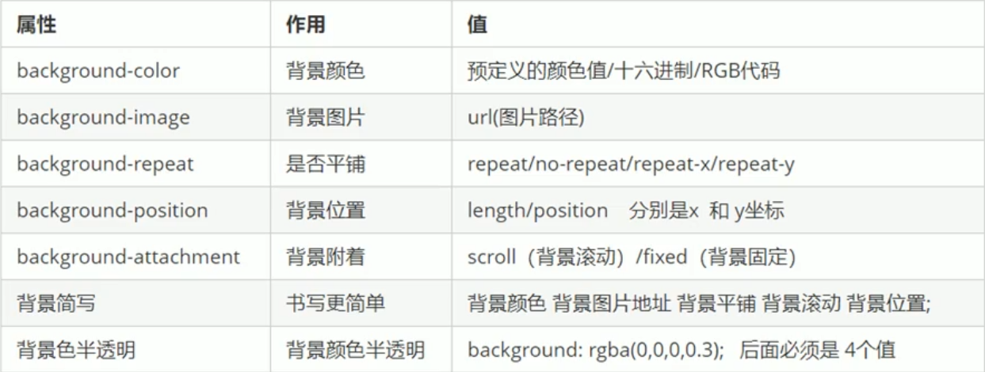

CSS三大特性

继承性（子元素会继承父元素的部分属性值，行高之类的，但是优先级是0），层叠性（有冲突的属性设置，就近原则），优先级（）class是元素选择器

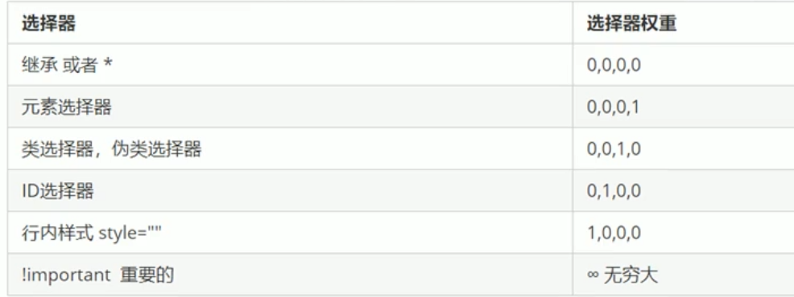

**盒子模型**

Border

Border-collapse：colloapse；重合相邻外边距，用于改变表格的粗细

Padding

如果已经设置了高宽，在设置padding，一定会把盒子给撑大，导致其他元素受到影响

解决办法是，height和width减去两倍的padding（设置了上下左右padding的情况下，如果只设置了一边，只需要减去一倍的padding值，保持盒子大小不变）

如果盒子模型本身没有指定weight和width，那么添加padding值不会撑大盒子

padding其实会把border往外撑，所以会变大，仔细看图不难理解

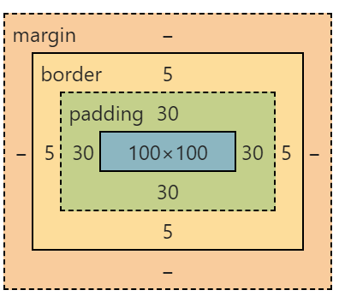

margin

两个盒子模型的外边距会重叠，一个上20px边距，一个下20px，他们实际距离还是20px

若要将一个块级元素设置为垂直居中，1.设置了宽度2.左右的外边距设置为auto

若要将一个行内元素或者行内块元素设置为垂直居中，将它的父元素添加一个text-align：center

嵌套元素高度塌陷问题（子盒子和父盒子的margin重叠了）

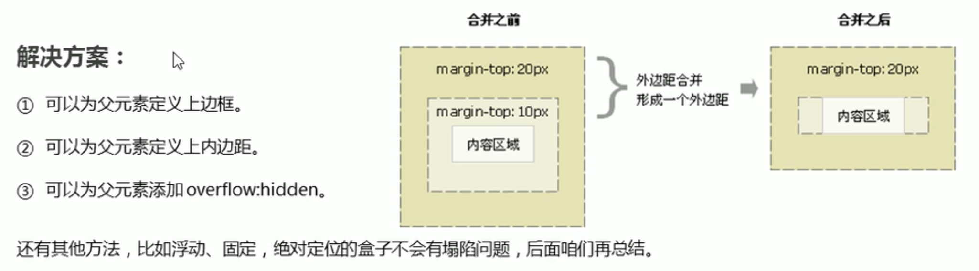

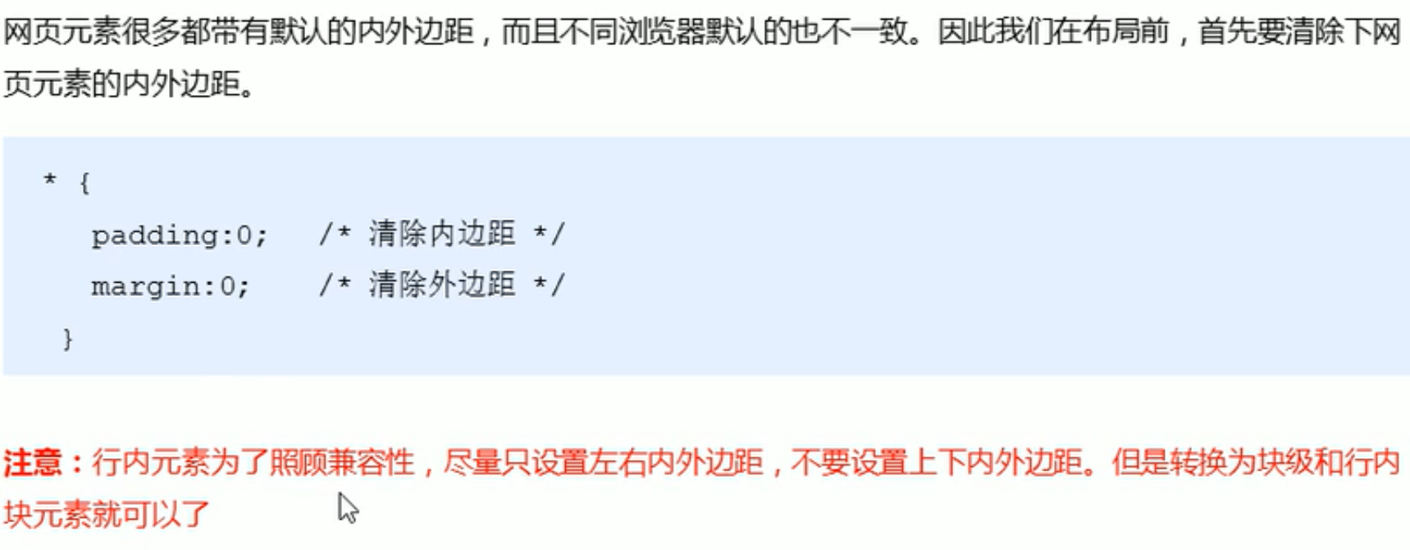

盒子阴影

box-show: 10px 10px 10px 10px black

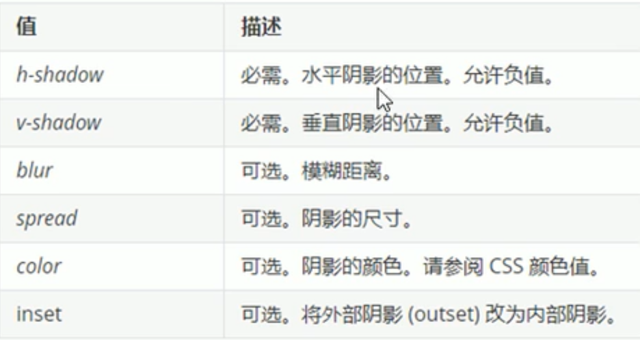

浮动

浮动之后会脱离文档流，且具有行内块的属性（特性），同样浮动的元素会顶部对齐

**浮动只会对浮动元素之后的元素产生影响**（文字除外，会环绕型） 例如abc三个块元素

1.a不浮动，b浮动，c不浮动 2.a浮动，b不浮动，c浮动

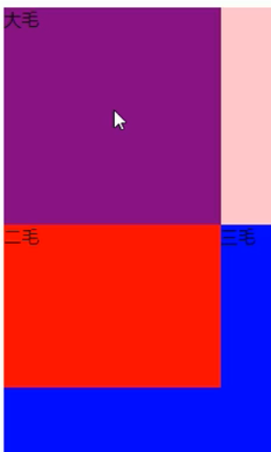 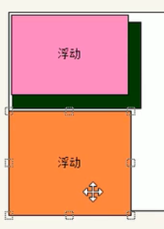

理论上一个元素浮动了，其他的兄弟元素也要浮动

清除浮动

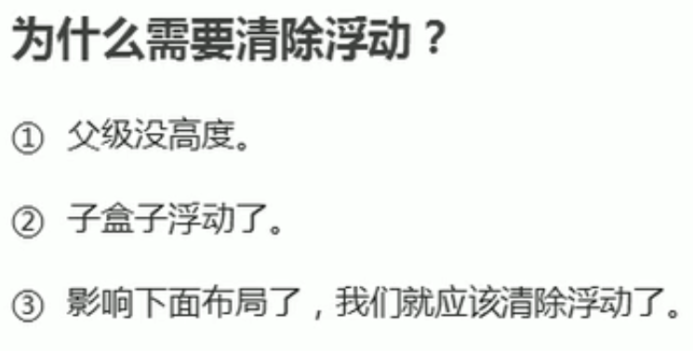

首先一个需求，如果父元素内有很多子元素时，且子元素都要是浮动的效果（商品页），这时父元素的高度肯定不能设置死，所以有了第二个现象

当所有子元素都浮动了，父元素没有设置高度会发生塌陷，为了解决这个问题，我们使用浮动清除这个办法，有很多种解决办法。

1. 在子元素的末尾添加一个块元素，class名叫xxx，然后CSS里 .xxx{clear:both}即可（额外标签法不推荐）

2. 给父元素添加overflow：hidden；

3.after伪元素（clearfix法，clear：both）

4.双伪元素 （after和before）

**四种定位 定位=定位方式+偏移量**

1.静态定位：还在文档流中，无事发生

2.相对定位：a.偏移量总是以自己原来的位置为标准的 b.**不脱离文档流**，原来的位置不会被抢占，最典型的例子就是给绝对定位当爹的…

3.绝对定位：根据最近一级的开启了定位的父元素来进行参考定位的，如果没有父元素或父元素没有开启定位则以浏览器（document）为父元素进行定位 b.**会脱离文档流**

4.固定定位：以浏览器可视化窗口为基准，会脱离文档流，不占有原有位置，例如右边的菜单栏固定在屏幕的某个地方，不随页面滚动而滚动

5.粘性定位：a. 以浏览器可视化窗口为基准 b.必须要设置top，bottom，left，right其中的一个值，例如top：0就是当元素距离窗口顶部0像素是顶住（固定住）

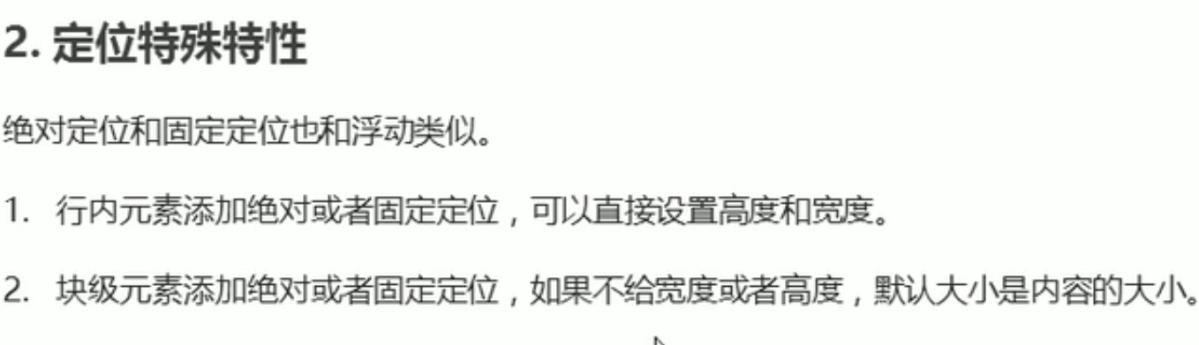

**display**

display：none（隐藏，原先位置消失） display：block（变成块元素，主要是显示元素）

**visibility**

visibility：hidden（隐藏，原先位置保留） visibility：visible（可见）

**overflow**

voerflow：visible（不剪切内容也不添加滚动条）overflow：hidden（超出的隐藏并剪切） overflow：scroll（无论超出，都添加滚动条） overflow：auto（超出时添加滚动条）



**精灵图**

用一张图把需要的图片全部包含，减轻服务器负担，CSS根据坐标来获得需要的图片

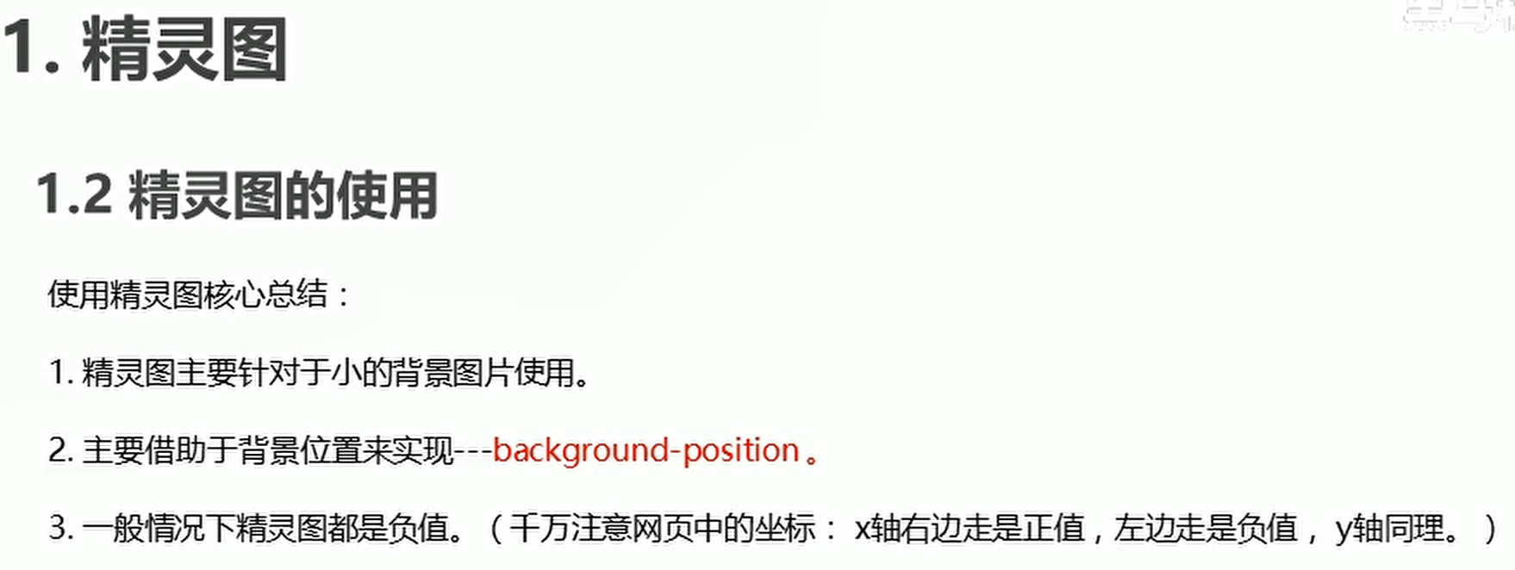

需要配合fireworks使用，打开精灵图，选择切片工具，给要显示的小图片划区域，左下角显示了有多大，以及position的坐标，在CSS中设置div的background：url -182px 0px；这样就可以显示出来了。**注意，position一般都是负值**

**CSS三角形**

弄个div，不需要指定高度和宽度，直接指定border的厚度（这里我感觉都是内边距，不然怎么都朝里？solid不要打错了。。。），然后方向和颜色

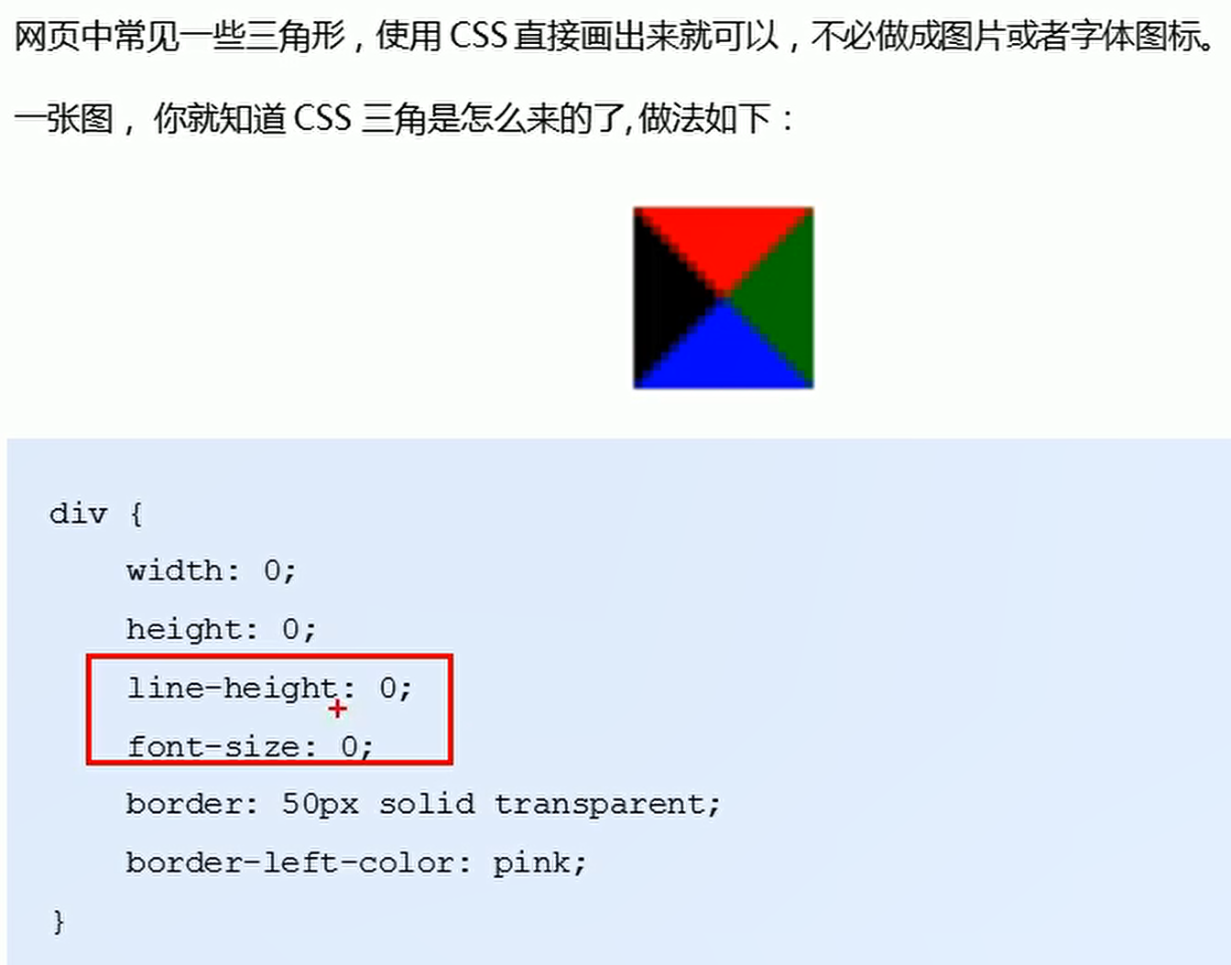

**CSS鼠标样式（京东商品详情图）**

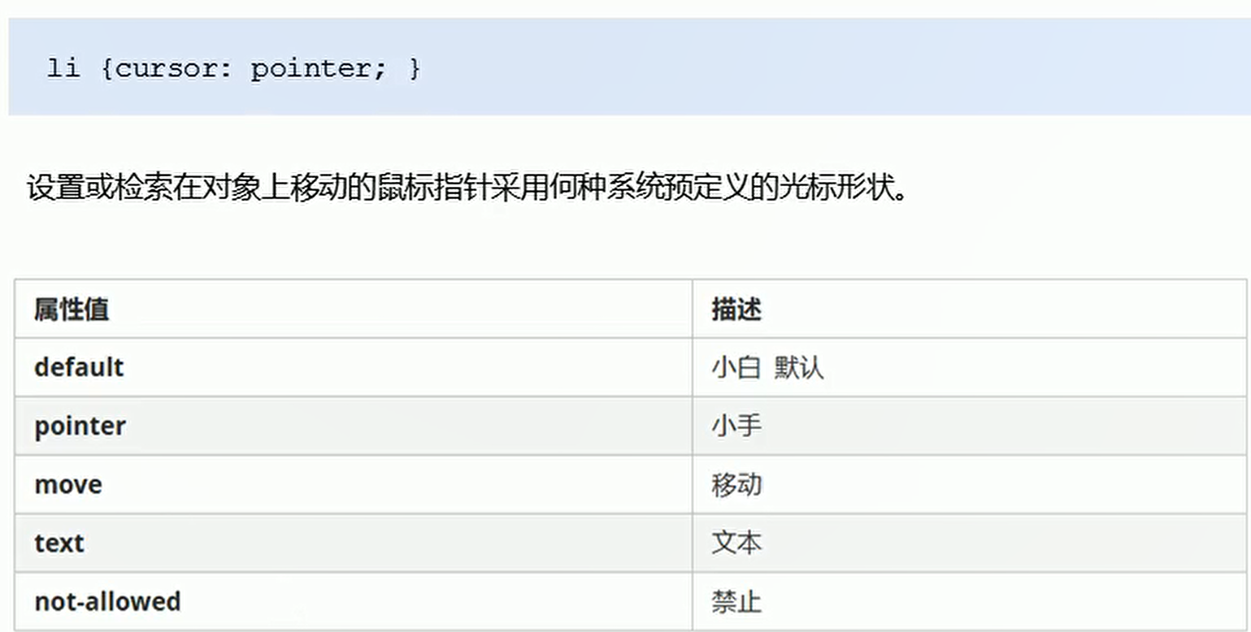

**CSSoutline（输入框蓝色边）**

outline：none 这样就可以去除输入框的蓝色边框了

**CSSoutline（评论框禁止拖拽）**

textarea:resize; <textarea>这里面不要换行</texterea>

**vertical-algin**

vertical-align设置在第一个元素（必须是块元素或者行内块，也就是说图片也可以用）中，后面的元素会和这个元素进行对齐

或者，ACFUN那个右下角表情，父元素写text-algin：center

子元素（img标签）的CSS写vertical-algin:middle 就可以实现图片在块元素内居中对齐

啊草，屁嘞，刚刚看了下不对，父元素还要line-height=height。

父 text-algin：center；line-height=height

子vertical-algin:middle；

vertical-algin的四种对齐方式:top(顶部) middle（中部） baseline（基线） bottom(底部)

图片底侧有空白缝隙的问题的解决办法

给图片添加一个vertical-algin：除基线对齐之外的任意对齐方式，因为默认是基线对齐，所以才有空白缝隙，或者把img变为block块级元素，也可以解决这个问题

**文字溢出显示省略号**

要满足三个条件1.强制单行显示（溢出也显示） 2.溢出部分隐藏 3.溢出的部分变为省略号

1.white:nowrap(强制显示，normal为自动换行) 2.overflow:hidden 3.**text- overflow: ellipsis**(省略号)

**商品列表鼠标移入边框亮起效果**

设置border为1px，颜色，然后所有margin=-1px，第一个也可以不移，这样每个边框都是1px，而不会变成2px了

当li:hover{}时，1.要么把li开启相对定位2.要么让该li的z-index提高

**CSS做直角三角形（京东秒杀盒子）**

width:0;

height:0;

border-color:transparent,red, transparent, transparent;

border-style:solid;

border-width:10px,20px,0,0;

**HTML5新特性**

新增了一些语义化标签，与div相比，更加的见名知意

<header></header> <footer></footer><section></section>(IE9默认这些是行内元素，使用的时候最好把他们全部转为块元素)

<video></video><audio></audio>

<input>表单

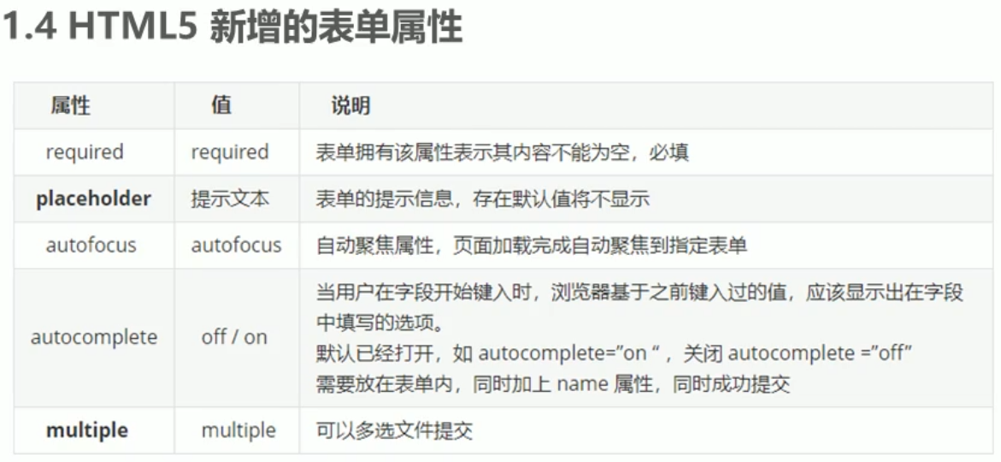

**CSS3新特性**

新增选择器：

1. 属性选择器

input[vlaue]{选择的是input类且有value属性的或者[value=text]这种等于某种特定的值}

div[class^=icon]选择class属性以icon开头的元素，类似于正则表达式

1. 伪元素选择器

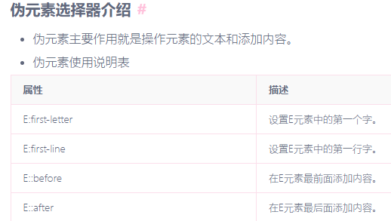

1. 结构伪类选择器
2. 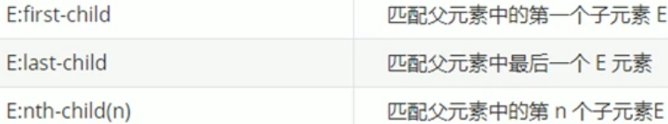

**transform 2D转换**

位移

transform:translate(x px,y px)

亦或者transform:translateX（x px）或者transform:translateY（x px）

可以使div改变位置，以浏览器左上角为原点，右边为x正轴，下方为y正，越下y越大，最重要的是不会使其他元素受到影响

鼠标悬浮，方块上浮就是用这个做的，不过需要一个过渡，写作

过渡：transition：all o.3s；

谁旋转给谁加，不要加在hover里

旋转

transform:rotate(45deg)正值为顺时针，负值为逆时针，度数与deg之间不要用空格

缩放

transform:scale(x,y)第一个是x宽的倍数，y是高度的倍数

如果只写一个值，就是等比例缩放，小数为缩小，默认为中心缩放

设置转换圆点transform-origin

优点:从锚点（可以设置中心点例如transform-origin:left-bottom）进行缩放，且不影响其他元素

这三个可以写在一起就像border一样，其格式为

transform:translate() rotate() scale()

acfun那个hover缩小图标，我用fontsize变小居然也实现了效果，一般做法应该是用scale的

transform:translate(600px) rotate(360deg)

transform: rotate(360deg) translate(600px)

注意，先后顺序会影响最终效果，如果都分开写，后写的会覆盖前面写的

例如先旋转再位移，会改变坐标轴的方向

所以一般先位移再旋转,上方两个效果完全不一样，第二行先旋转，每旋转一度，x轴的方向就发生了改变，这个时候在添加移动的x就往别的地方去了

**Keyframes动画**

写在style标签内（CSS）

格式为@keyframes 动画名称{

0%{

Width：100px

}

100%{ //这里0%和100%是代表动画的节点，相当于关键帧

Width：200px //这里写的其实都是CSS代码

}

}

在需要调用的元素里，CSS部分写

Animation-name:动画名称

Animation-duration：持续的时间（秒数，10s）

alternate可以让元素反复执行动画不鬼畜

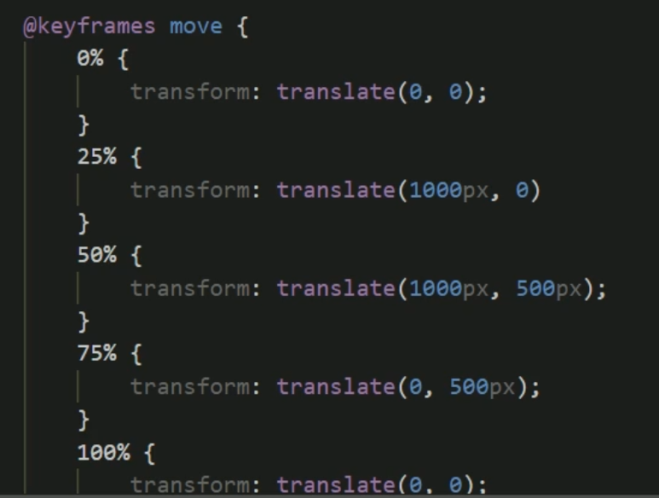

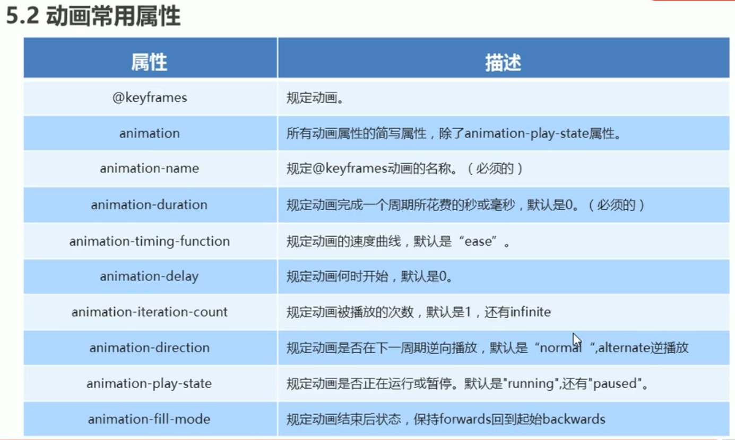

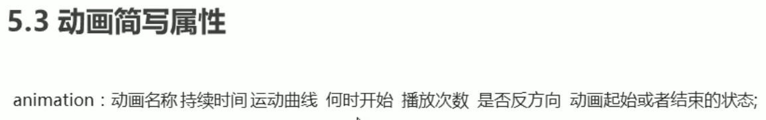



但是简写不包括animation-play-state

**transform 3D转换**

transform

写法为transform:transform3d(x px,y px,z px)

其余和2d的一致

rotate

rotate现在可以以xyz三个轴为依据来旋转了，例如

rotateX（180deg）按照x轴旋转180度，加上动画可以看的更加直观

给body（父级）加上透视看起来可以更立体一些，数字越小效果越夸张，给父元素加上perspective:500px这样子元素旋转的时候就会有透视效果了

perspective一般取800-1200

perspective指的是人眼距离屏幕的距离，1000px就是1000px的距离，进大远小效果适中

x 类似体操 y类似钢管舞 z类似抽奖转盘

rotate（x,y,z,deg）前几个有参数（参数为1）代表你希望跟这个轴旋转，没有则0，deg代表角度

transform-style:preserve-3d开启3d空间（给父元素开启，子元素受影响）

# 补充

设置网站标签页左上角那个小logo的话，在开始link—link:favicon

[黑马程序员web前端进阶教程，前端html5+css3+移动端项目实战（含华为新闻，b站移动端等）_哔哩哔哩_bilibili](https://www.bilibili.com/video/BV1xq4y1q7jZ?p=121&spm_id_from=pageDriver)

121集第五分钟有讲

导航栏的跨度可以用一个函数来写（navmain那个div，不是顶上自适应的100%那个div哦~）

width:calc（100%，-100px）

意思是宽度：100%宽度-100px

如果来个margin：0 auto

就是居中，左右50边距（navmain的宽度始终与两边浏览器保持50px的边距），而且做到内元素不挤浏览器边框

使用前



使用后



如果要让一个div可以被点击，使用cursor属性，将其修改为cursor:pointer

如果div区域不能被全部点击（比如说只有对角线那样一半可以被点击），考虑z-index层级关系，很有可能只是被挡住了

今天发现background属性还有一个%的值，查了一下是background-position的值



acfun输入账户密码那个input框里的icon用到了这个，他写的是50%，我试了一下写center效果也是一样的，暂时还不知道原理，或者我已经忘了（悲）

input[type="password"]::-ms-reveal{

    display:none

}

可以关闭密码框右边显示隐藏密码的小眼睛，然后如果要自定义样式的话，就自己调整位置，然后用js实现功能（下图为实现功能的原理）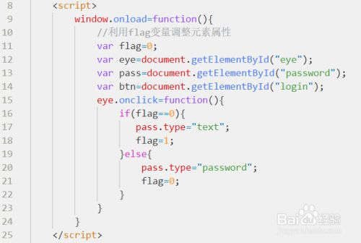

# Web移动端

It is difficult

PC端的布局放在手机上就会显得非常奇怪，使用极其困难

这有三个概念

**视口**

1.布局视口：就是整个页面布局大小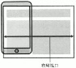

2.视觉视口：就是整个视觉范围的大小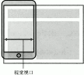

3.理想视口：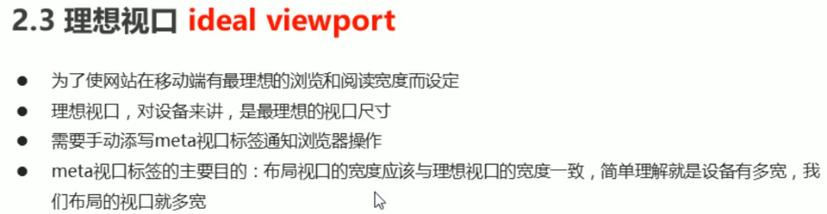

那么理想视口该怎么写呢？

Meta标签写这个

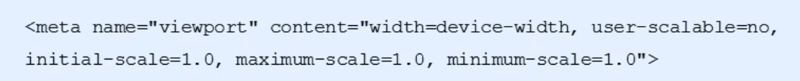

禁止缩放，初始、最大、最小缩放大小为1.0，宽度等于设别宽度，用户禁止进行缩放操作（可选值yes/no或者1/0）

**Background-size**

Background-size：宽度 高度|百分比|cover|contain

用来把100*100的图缩放至50*50 二倍图

若只写一个参数就为宽度，其高度等比例缩放

Cover是缩放至完全覆盖背景大小，而contain则是高宽有一个达到边界则不进行缩放了

**CSS3盒子模型**

CSS3有一种新的盒子模型，和传统盒子模型相比,不考虑兼容性可以使用。

它不会再因为padding，border而把盒子自身变大了，区别如下图

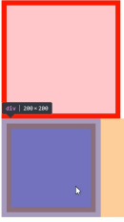

如何设置？

CSS里写box-sizing:border-box 传统盒模型为:content-box

**去除某些CSS特殊样式**

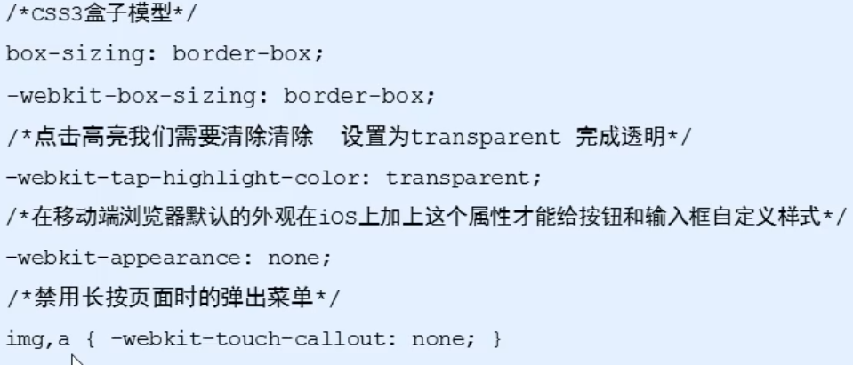

**流式布局**

流式布局的主要思想就是不再使用具体的px值，使用百分比来设置大小

width:20%这种

为了不让浏览器窗口的过度缩放导致内容的错位，我们采用max-width和min-width来限制，这样内容就不会错位了

**如何制作京东搜索框的自动伸缩效果？**

蓝色大框里左右两边的小框开启绝对定位，让下面的红块浮动上来，但是千万不能给他设置宽度，让他继承父类宽度的100%，然后给个margin值，使其总是和左右两边有着一定的距离

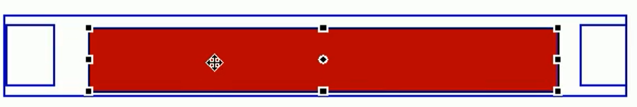

**二倍精灵图做法**

## Flex布局

给父元素添加flex布局，其所有的子元素变成flex items，其可以水平排列或者垂直排列

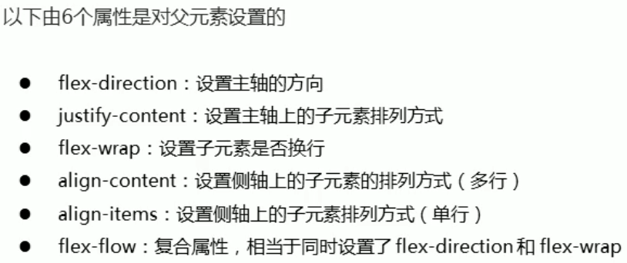

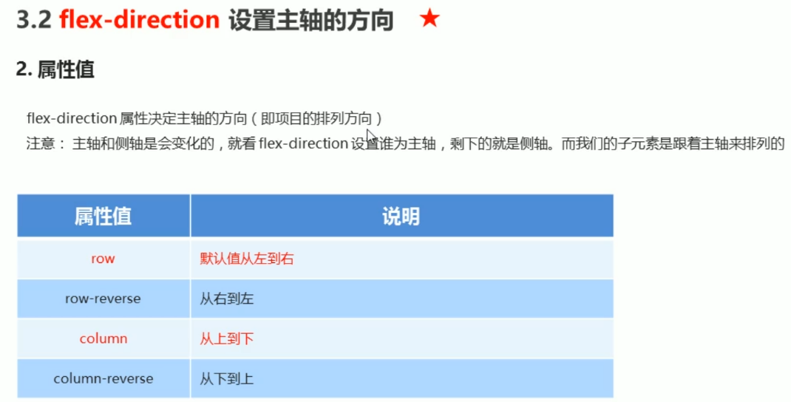

你把X轴设置为主轴，Y就是侧轴，无论你怎么设置，剩下的那一个就是侧轴

子元素只会跟着主轴走的

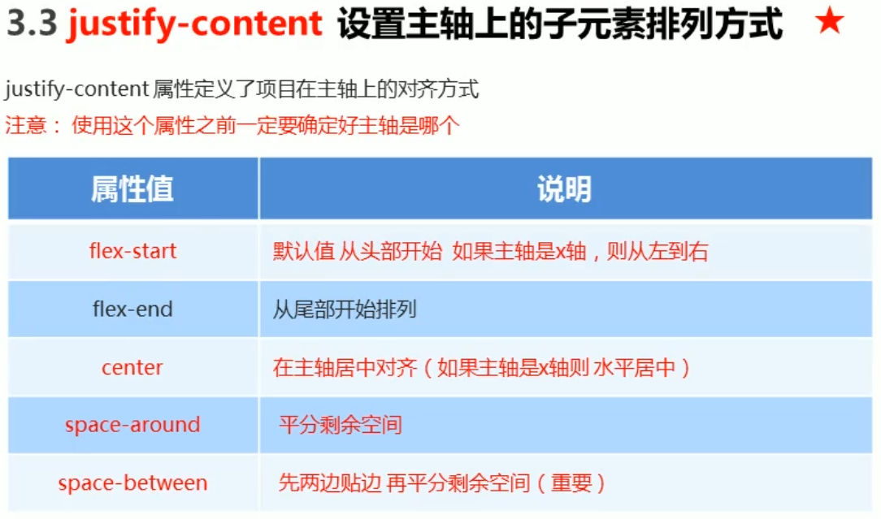

这个是用来设置**主轴**上子元素的排列方式的

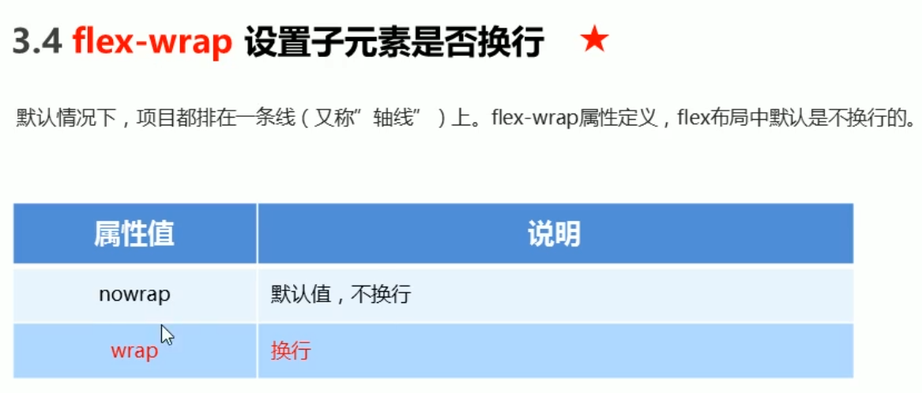

如果不设置，默认不换行，死都不会换，装不下就把所有子元素的宽度减小都要装下去

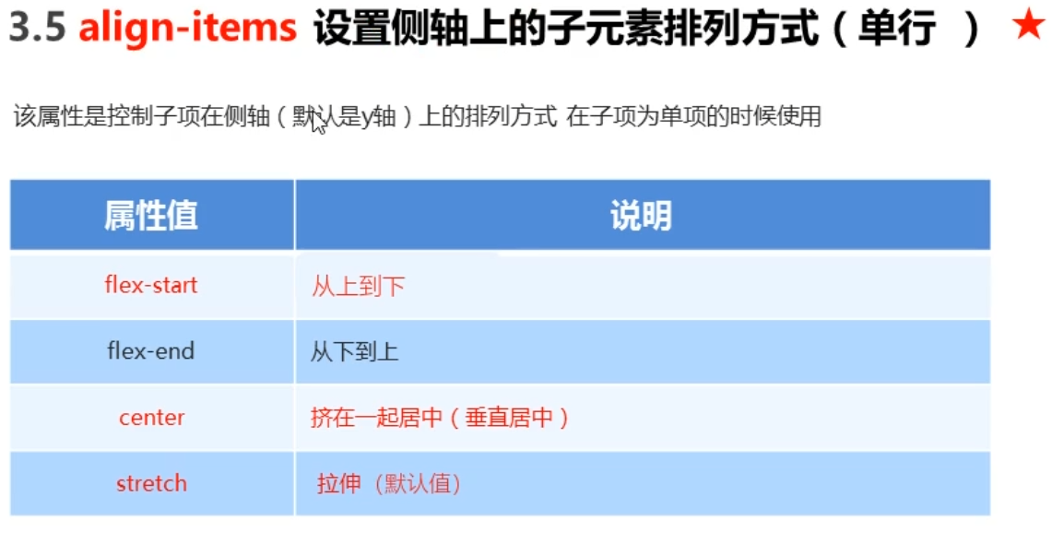

**设置侧轴单行(在x/y（侧轴）轴上的排列方式)的排列方式**

Stretch不需要高度

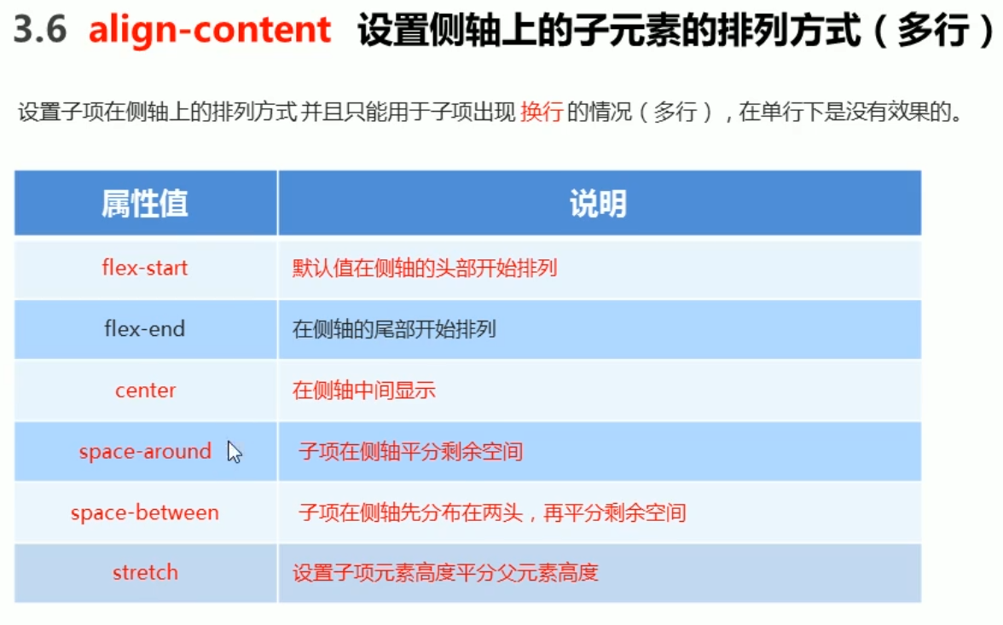

**设置侧轴多行的排列方式**

**圣杯布局**

Flex：1

这是给flex子元素的设置样式意思是，剩余空间分成的份数

两侧固定，中间随着页面的伸缩而变化

父元素开启flex，子元素（两侧）设置好宽高和位置（这两个元素甚至不需要设置位置，因为剩余位置全部一份给green了，）green甚至都不许要设置宽高

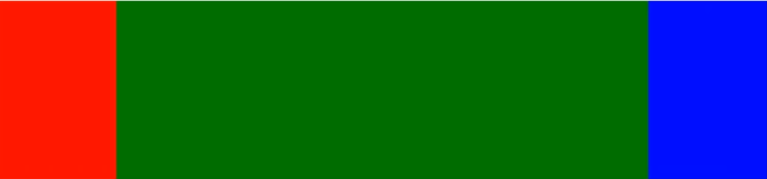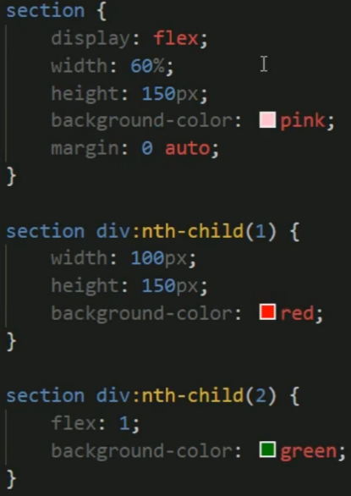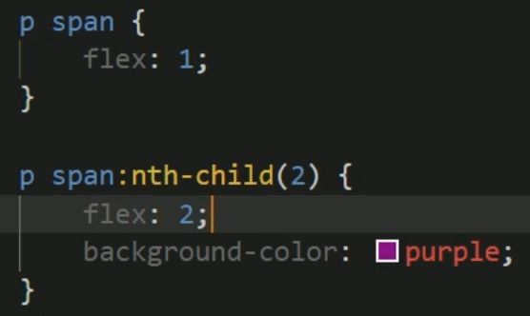这个的意思是 每个span分一份，然后第二个span分到两份，所以是1 2 1，意思有点权重的味道，准确来说不应该叫份，看下图理解把

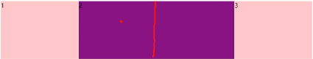

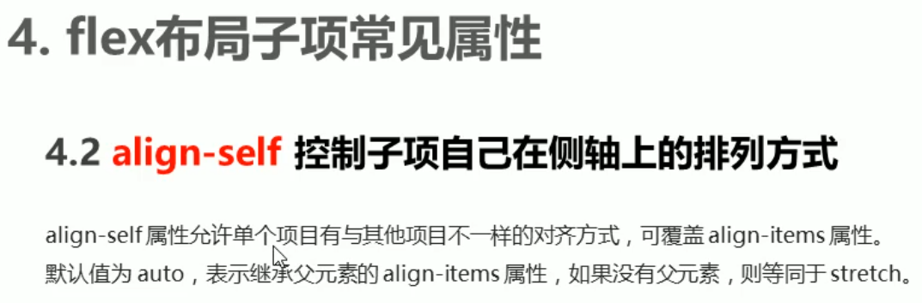

用来单独选择某一项在侧轴上的的位置

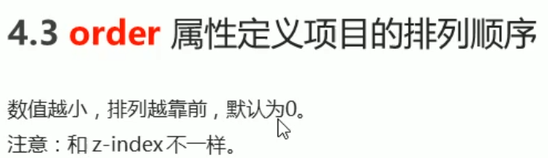

注意，这个是属性，改变的是排列顺序，CSS代码没改变html，

**渐变色**

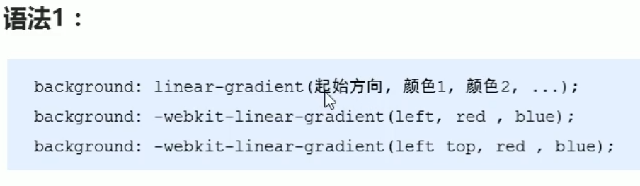

Flex：1还可以写百分比形式，flex：20%--相对于父元素的20%

## 媒体查询

@media scree/print and/only/not 条件{

符合条件运行的代码

}

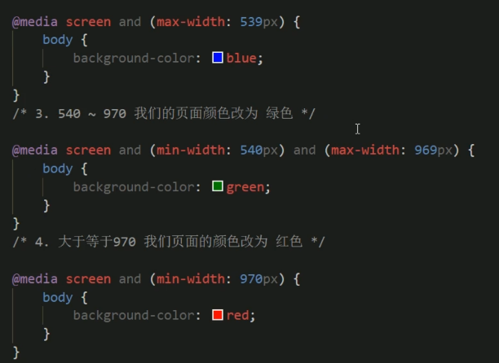

**媒体查询引入资源**

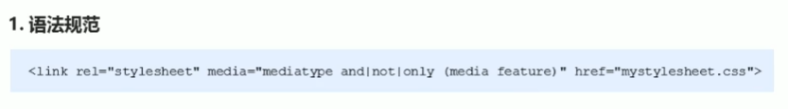

例如<link rel="stylesheet" media="screen and (max-width:640px)" href="./box320px.css">

这里max-width是指<=640px时，满足条件

反之min-width是指>=640px时，满足条件

## Rem适配方案

rem布局就是根据html的fontsize来确定1rem，比如html的fontsize是20px，那么这个1rem=20px

屏幕划分的份数看情况而定

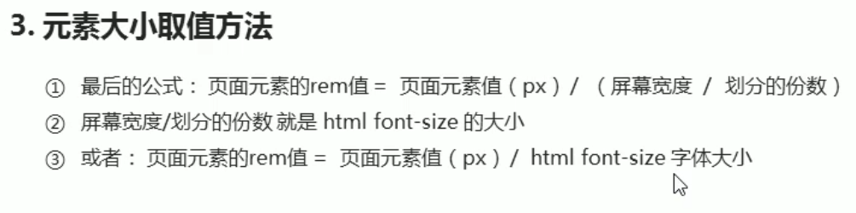

一般会有

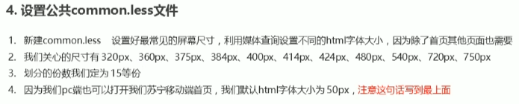

这么多种，全部写好，最前面默认html的font-size是50px

**Flexible.js+rem布局**

引入淘宝的flexible.js文件，里面默认设置分成十等份，最大宽度是640，自己可以在js文件改

看在最大宽度下（比如750px下），你这个宽高是多少px，打上去，用cssrem插件变成rem单位，这样再伸缩变化，因为单位是rem了，所以也不怕错位了

## Less

因为CSS的代码冗余较多，没有变量可以使用，所以产生了less

全称:Leaner style sheets 这样改了变量的值，所有使用该变量的的属性都会改变

基础用法

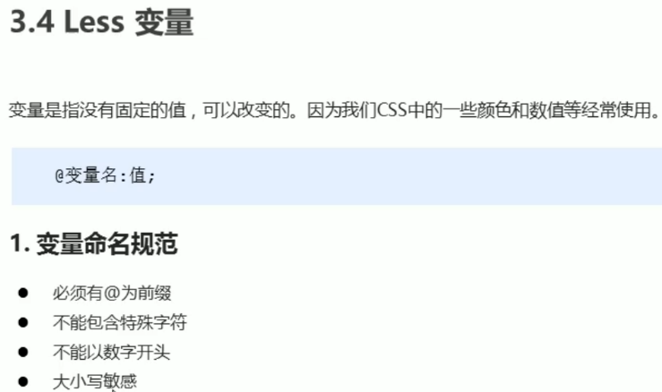

如何使用

Less文件需要编译，我们在vscode里下载插件easyless，这样我们每保存一次less文件，他就会自动将该less文件编译成css文件，我们只需要将编译好的css文件引入就可以了（less每保存一次，css代码就会更新）

如何在less文件里导入less文件？

@import “要导入的less文件名” 例如

**@import** "common";或者文件路径

注意，这些代码会原封不动的添加进来，并且出现在你的引入之后的less的css文件中

设置less导出的css路径

在

Less的嵌套

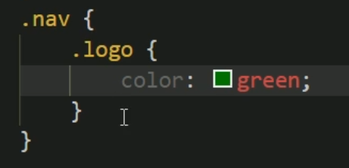

可以直接在css里再嵌套写css，注意这种写法只存在与less里，css当然不允许这么写

当涉及到伪元素/伪类的时候要加上“&”,里面嵌套写是默认父类的子元素，加上&就是本身的了

例如 &::before{

content

}

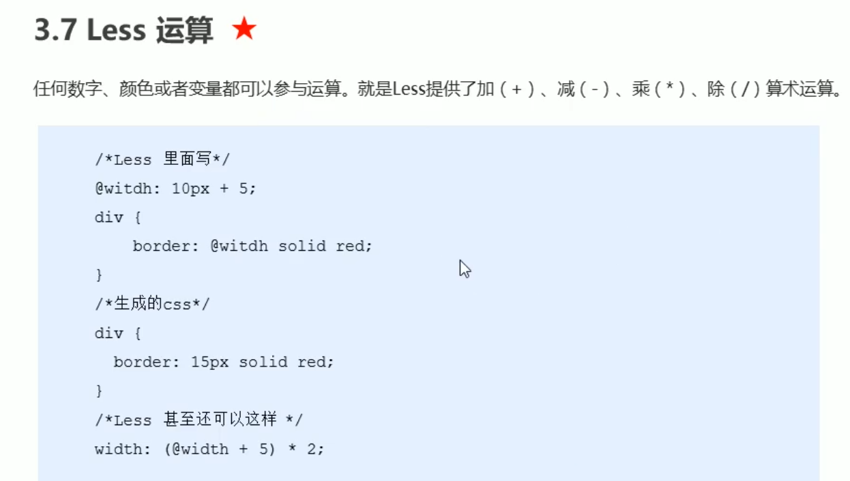运算符记得用空格隔开，若参与运算的单位不一样，以第一个单位为准

less在运算除法的时候，例如width:(100 / 37.5rem)

要加上括号

更改less编译的css输出路径

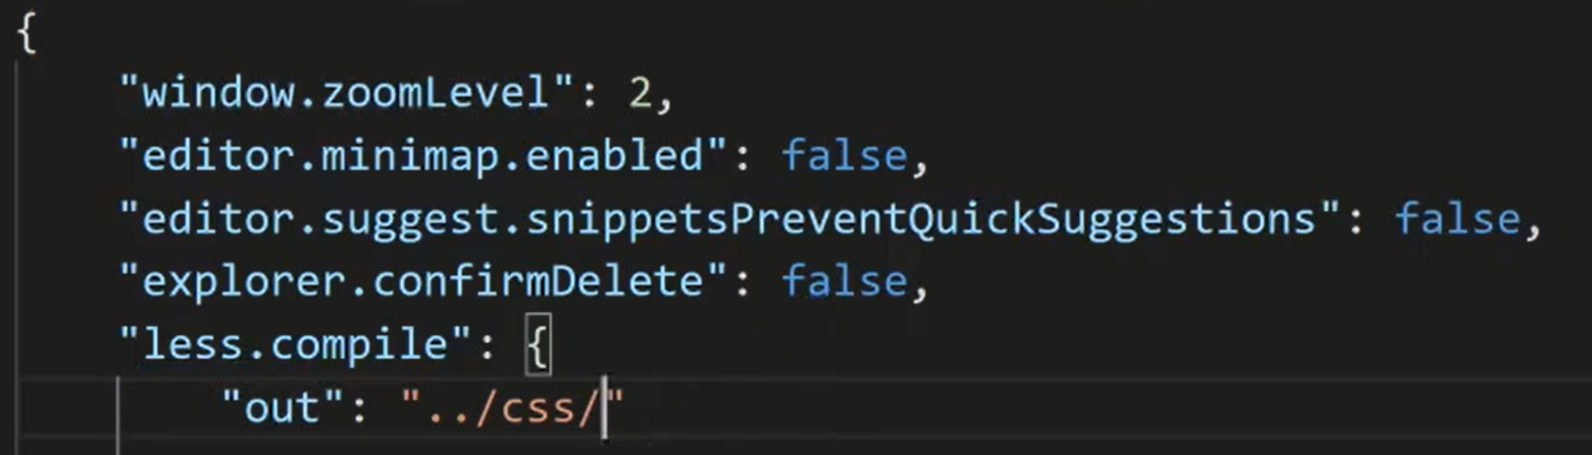

在扩展，easy less扩展设置里，打开setting.json。最后加上less.compile那一段，out，写路径，不过切记最后要有一个/表示实在某个文件夹内

不过这样所有的css都会导出到那个文件夹里，如果想控制某个less文件单独输出到哪，在那个less文件的第一行写

// out :./和文件路径一样写法/再写这个就是文件名 前面那个是文件夹

如果不想让他导出则

// out:false

## 怎么显示icon

iconfont里找到要的icon，把需要的icon入库，然后点红色的复制代码，在html开头引入这段

之后在需要的地方用<i>标签 <i class:iconfont icon-icon的名称>

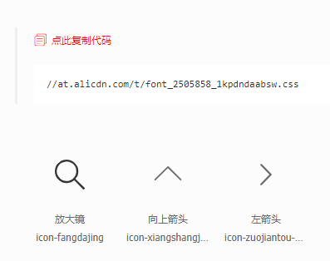

## vw/vh布局

vw:viewport width

vh:viewport height

翻译过来就是视口高 视口宽，1vh=1/100视口高度 1vw=1/100视口宽度

假设一个手机320px宽 600px高，那么1vw就是3.2px，1vh=6px

vw和vh一般不混用，要么都是vh，要么都是vw

## BootStrap

bootstrap是一款栅格式系统响应式网站的框架，vue也是一个类似的框架。他包含了大量的CSS和JS文件，只需要将这些代码下载好，然后link进html文件，在html里的元素加上类名就好，因为这些类名都在bootstrap里写好了

### Bootstrap栅格系统（重点）

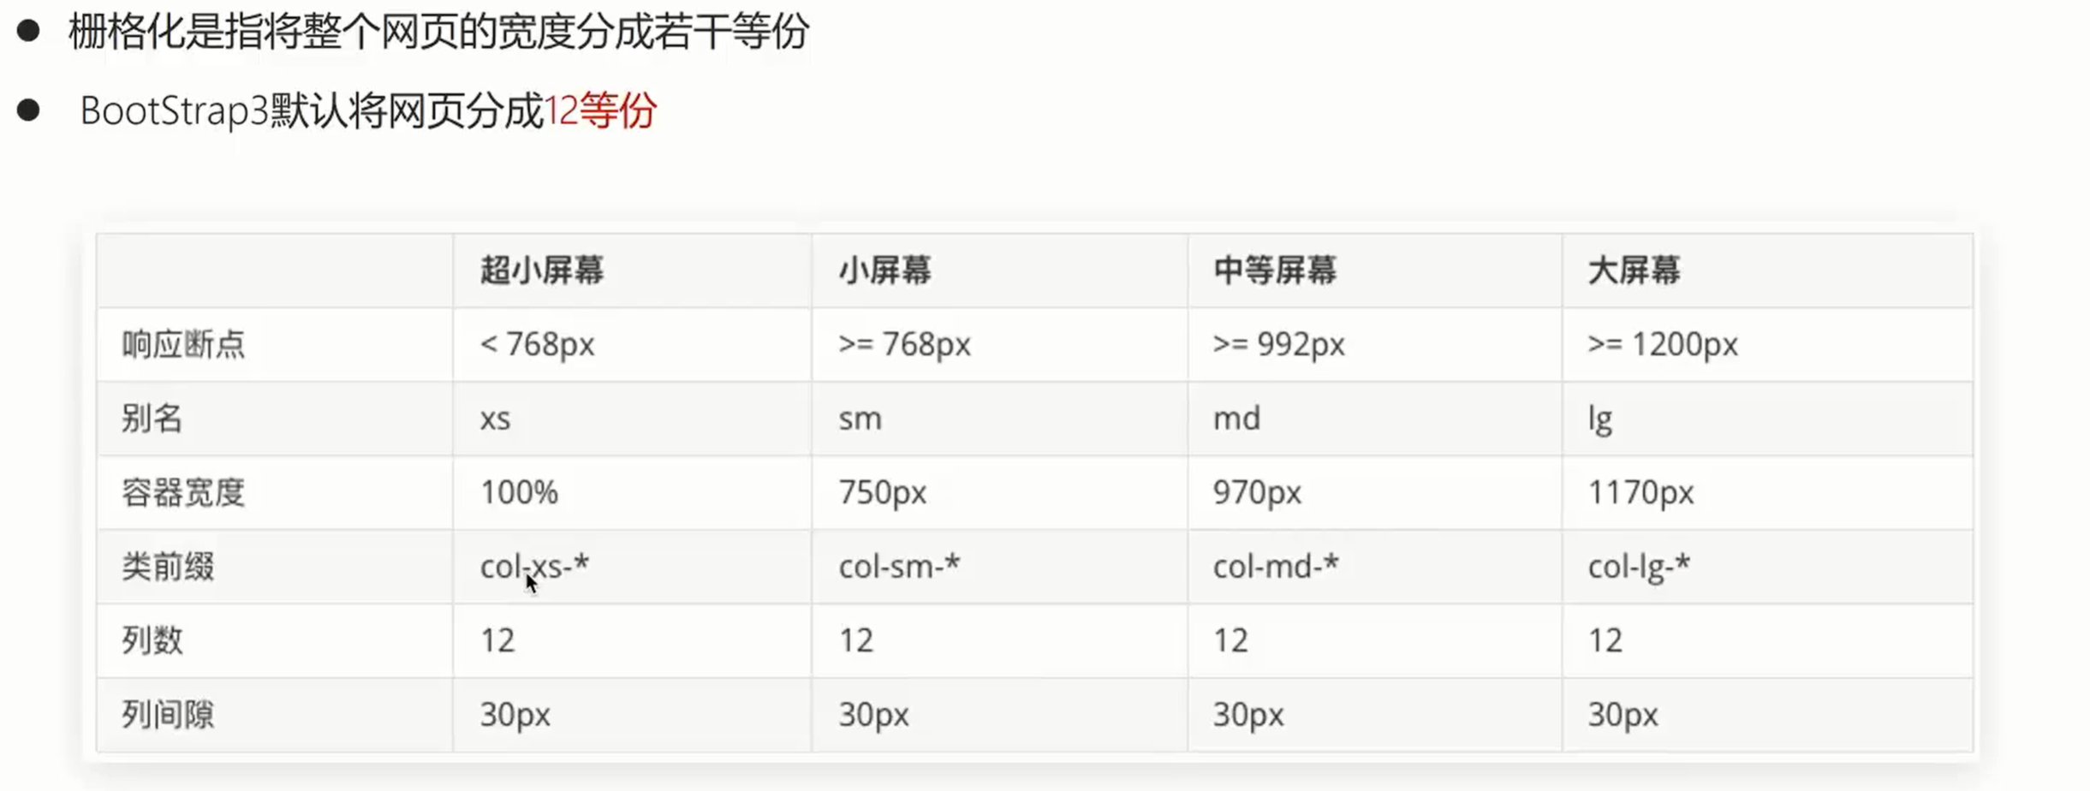

栅格就是把整个网页分成若干等份，Bootstrap分的是12份

栅格就是把整个网页分成若干等份，Bootstrap分的是12份

栅格就是把整个网页分成若干等份，Bootstrap分的是12份

类前缀用来区分你要选择的类名

当你在大屏幕时想要每行出现4个div，就给那些元素写col-lg-4，每个都要写

当你在中屏幕时想要每行出现2个div，就给那些元素写col-md-2，每个都要写

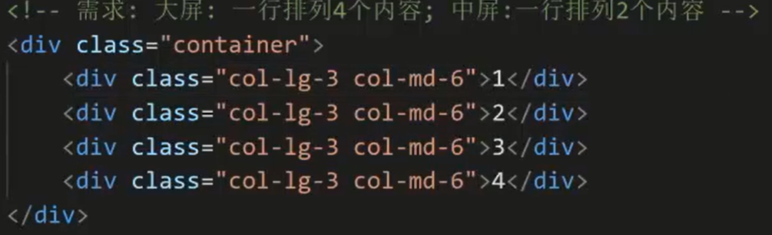

col-lg-*就是这个元素要占几份，一个12份嘛，要多少写多少

bootstrap的版心类名叫container，他并不是100%宽，而是设置好的在不同视口下的居中

里面的元素还有一个左右的padding15px，如果不需要这些padding，在里面写个div，再添加一个row类名，row类名有左右margin-15px的效果

container还有一个类名叫container-fluid，这个是左右百分百，但是依然保留那个15px的padding

### 如何使用bootstrap全局样式

打开bootstrap的中文网[Bootstrap(bootcss.com)](https://v3.bootcss.com/)



点击全局CSS样式

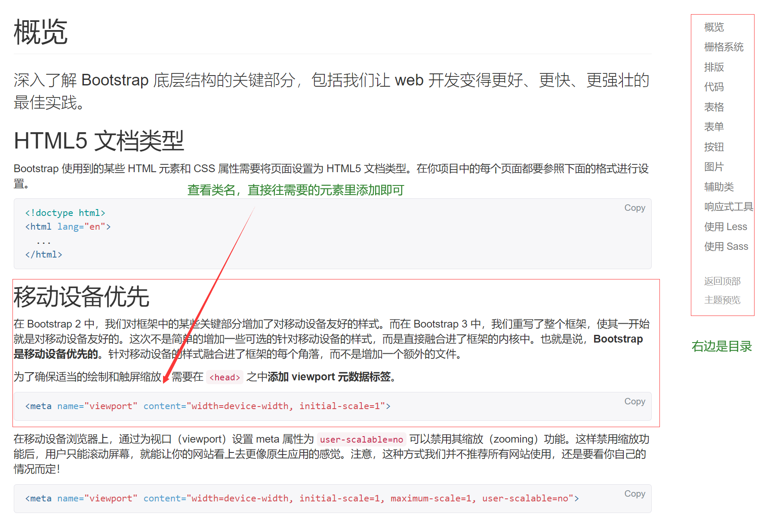

### Bootstrap组件

BootStrap里面同样内置了很多组件例如下拉菜单，导航条，巴拉巴拉

看中的就直接全部复制粘贴然后根据自己需求改

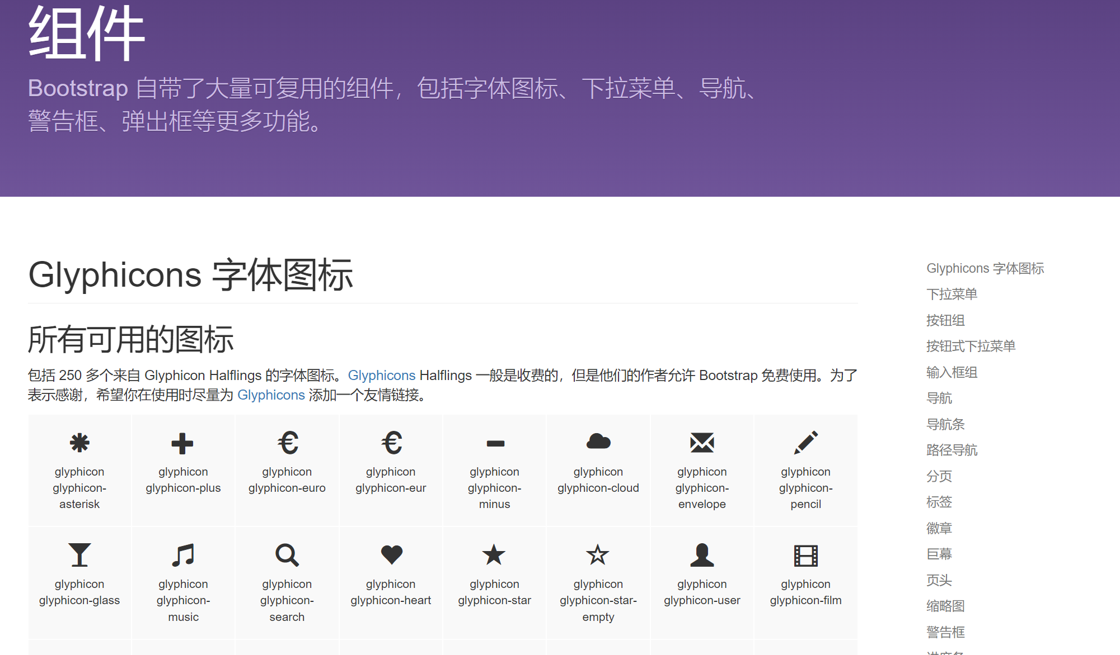

### BootStrapJS插件

因为BootStrap的js是因为用JQuery写的，所以在用bootstrap的js前要先引入JQuery的js（第二个body前一行引入）

要什么复制什么

### BootStrap定制

如果对默认的BootStrap的某些地方不满意，比如轮播图的响应式条件不太满意，可以去插件那找到相关关键字，去组件那一栏底下搜索然后改想要的数值，然后滑到最下方点击下载然后就可以下载到一个定制的BootStrap，再将其引入你的html，相关的设置就已经变成你设置的样式了，这也就是定制的由来

响应式一般只用在企业站或者内容较少的网站

像京东或者淘宝这种内容较多的网站就不适合，他们制作一点点响应式，如果要适应小屏幕，直接用之前vw，vh那些rem去适配就好了